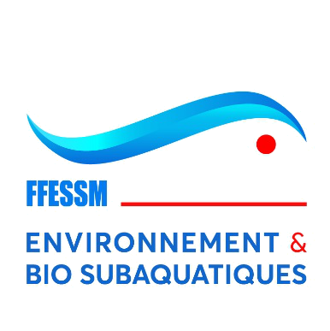
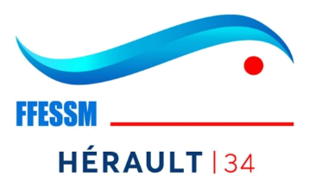

Formation PLONGEUR BIOLOGIE NIVEAU 1 (PB1) 2024
dans l’Hérault (34)

La Commission Environnement et Biologie Subaquatiques du Comité Départemental de l’Hérault de la FFESSM propose un stage de formation en biologie sous-marine : PLONGEUR BIOLOGIE NIVEAU 1.

Lieu
→ Hérault (Montpellier et sa région)
Programme
→ Le stage comporte 5 journées de formation incluant 4 plongées en mer ou à l’Étang de Thau, des CORAP (Comptes Rendus Après Plongées) et des cours théoriques.

 | Matin | Après-midi
Samedi 28 septembre | Cours en salle à Montpellier (Maison Départementale des Sports)
Samedi 05 octobre | Plongée | CORAP et cours en salle
Dimanche 06 octobre | Plongée | CORAP et cours en salle
Dimanche 13 octobre | Plongée | CORAP et cours en salle
Samedi 19 octobre | Plongée | CORAP et cours en salle

- Le programme est susceptible d’être modifié en fonction de la météo. Prévoir un repas tiré du sac. Date joker en cas de report d'une plongée Dimanche 20 Octobre

- L’assiduité à la totalité des plongées et des cours est obligatoire pour obtenir le diplôme.

- Les stagiaires doivent venir avec leur matériel de plongée COMPLET (bouteille gonflée et plombs compris).

Prix :

- 100 euros pour la formation, comprenant : les cours, l’encadrement, les plongées.

- 15 €, le cas échéant, pour la délivrance de la carte du diplôme PB1 et sa validation.

Conditions d’inscriptions :

- Stage ouvert aux plongeurs licenciés FFESSM titulaires au minimum du niveau 2 technique.

- Inscription validée à la réception du dossier COMPLET (documents ET acompte) par courriel ou courrier papier.

Contact pour plus d’information :
virginie.zaj@gmail.com

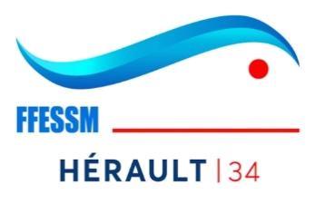

FICHE DE RENSEIGNEMENTS
Inscription stage plongeur biologie niveau 1 (PB1) 2024

NOM : Prénom :

Date et lieu de naissance : …. /…. /…. À …………………..

Adresse : ……………………………………………………………………………………………………………
………………………………………………………………………………………………………………………..

Tel portable : …………………… Mail : …………………………………@.............

Niveau de plongée : ………………. N° de licence FFESSM : …………………………………….
Club FFESSM et n° du club : ……………………………………………………………………………………………
-----------------------------------------------------------------------------------------------------------------------------------------------

En pièce-jointe fournir les copies :

- du certificat médical (CACI datant de moins d’un an à la date de fin du stage)

- de la licence 2024 (Attestation issue du site de la FFESSM)

- de la carte de niveau de plongeur (niveau 2 minimum) (Attestation issue du site de la FFESSM)

Acompte :

Pour la prise en compte de l’inscription, un chèque d’acompte de 50€ à l’ordre de « FFESSM 34 » est à joindre au moment de l’inscription.

Les pièces demandées ci-dessus sont à transmettre par courriel ou par courrier postal à l’adresse suivante :

Virginie ZAJDEL
69, place de la Libération Mail : virginie.zaj@gmail.com
34 400 ST JUST

Je désire m’inscrire au stage plongeur biologie niveau 1 - 2024 et fait un chèque d’acompte de 50 euros à l’ordre de « FFESSM 34 ». J’ai bien pris note que ma présence à tous les cours et toutes les plongées est requise pour une validation du niveau plongeur biologie niveau 1.

➔ Accepte que mes coordonnées personnelles soient diffusées auprès des participants et enseignants dans le cadre du stage plongeur biologie niv1 – 2024 et ce durant toute la durée du stage : ❏ OUI ❏ NON

➔ Conformément aux dispositions relatives au droit à l’image, j’accepte que les captations d’images où j’apparais puisse être utilisées et diffusées par la Commission Environnement et Bio Subaquatiques dans le cadre du stage plongeur biologie niv1 – 2024 et ce durant toute la durée du stage : ❏ OUI ❏ NON

Date : …………………… Signature* :

*précédée de la mention « Lu et approuvé »

